  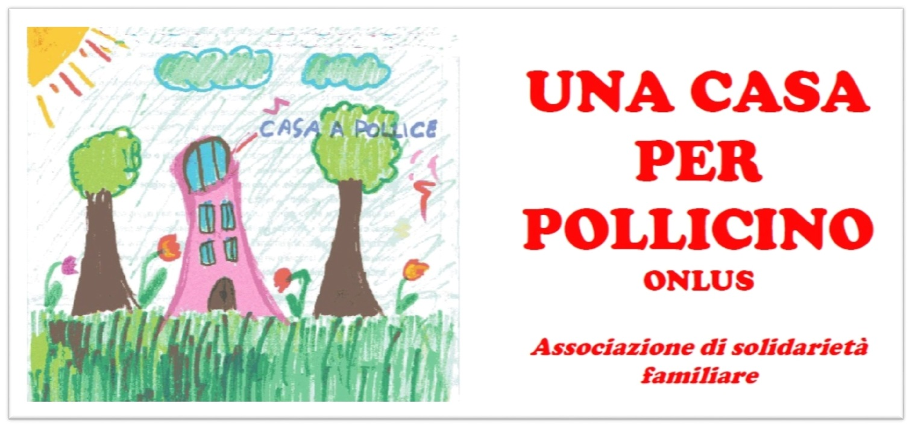 

**MISURA DI ANTICIPAZIONE SOCIALE A SOSTEGNO DEI LAVORATORI DESTINATARI DEI TRATTAMENTI DI INTEGRAZIONE SALARIALE O DI ALTRA FORMA DI SOSTEGNO PUBBLICO**

**(Deliberazione della Giunta Comunale del Comune Legnano n. 37 dell’11/12/2020)**

***La presente domanda deve essere compilata in ogni sua parte e inviata via mail all’indirizzo info@fondazioneticinoolona.it o consegnata a mano o con raccomandata a.r. all’indirizzo della Fondazione (Corso Magenta n. 9, Vicolo delle Contrade 20025 Legnano, Mi), allegando obbligatoriamente copia di un documento di identità in corso di validità e dell’altra documentazione richiesta.***

Spettabile

Fondazione Comunitaria del Ticino Olona

C.so Magenta, 9, Vicolo delle Contrade

20025 LEGNANO (Mi)

Il/la sottoscritto/a

Cognome_______________________________ Nome_______________________________

nato/a a ____________________________ provincia di ________ il ____________________

Codice Fiscale _______________________________________

Documento di identità Nr. ___________________ Data ________________

Residente a Legnano in via/piazza _____________________________________ n. ________

Telefono _________________________ E-Mail ___________________________________

**Condizione occupazionale:**

Contratto a tempo indeterminato

Contratto a tempo determinato

Libera Professione

Disoccupato

Altro *(specificare)*_____________________________________________________

**Stato della condizione lavorativa a seguito dell’emergenza sanitaria Covid-19:**

Riduzione orario di lavoro

Sospensione orario di lavoro

Interruzione del rapporto di lavoro

Altro *(specificare)* _____________________________________________________

**CHIEDE**

di poter accedere alla misura di anticipazione sociale a sostegno dei lavoratori destinatari dei trattamenti di integrazione salariale o di altra forma di sostegno pubblico

**DICHIARA**

1. di essere residente nel Comune di Legnano
2. di trovarsi, a seguito dello stato di emergenza sanitaria covid-19, in attesa dell’indennità di cassa integrazione salariale o di altra forma di sostegno pubblico;

**Indicare la tipologia di ammortizzatore sociale e/o di altra forma di sostegno pubblico atteso:**

Cassa Integrazione per un importo mensile di € _________________

Fondo Integrazione Salariale per un importo mensile di € ___________

Bonus Inps per un importo mensile di € ___________

Altri sostegni pubblici *(specificare)*________________________________________

per un importo mensile di € ___________

1. che il proprio nucleo familiare (compreso il richiedente) è composto da n. _____ persone

di cui:

* numero _____ minori di anni ______________________
* numero ____ persone con disabilità (L. 104/92)

e che le condizioni occupazionali e lo stato della condizione lavorativa dei familiari adulti del nucleo familiare sono quelle di seguito descritte

**COMPONENTI DEL NUCLEO FAMILIARE** *(OLTRE AL RICHIEDENTE)*

Cognome_______________________________ Nome_______________________________

Codice Fiscale _______________________________________

Grado di parentela con il richiedente _______________________________________

Condizione occupazionale (es. dipendente, Partita IVA, etc.) o pensionistica o di studio:

________________________________________________________________________

Stato della condizione lavorativa **a seguito dell’emergenza sanitaria Covid-19** (es. riduzione o sospensione orario di lavoro, interruzione attività, messa in mobilità, etc.)

___________________________________________________________________________

Cognome_______________________________ Nome_______________________________

Codice Fiscale _______________________________________

Grado di parentela con il richiedente _______________________________________

Condizione occupazionale (es. dipendente, Partita IVA, etc.) o pensionistica o di studio:

________________________________________________________________________

Stato della condizione lavorativa **a seguito dell’emergenza sanitaria Covid-19** (es. riduzione o sospensione orario di lavoro, interruzione attività, messa in mobilità, etc.)

___________________________________________________________________________

Cognome_______________________________ Nome_______________________________

Codice Fiscale _______________________________________

Grado di parentela con il richiedente _______________________________________

Condizione occupazionale (es. dipendente, Partita IVA, etc.) o pensionistica o di studio:

________________________________________________________________________

Stato della condizione lavorativa **a seguito dell’emergenza sanitaria Covid-19** (es. riduzione o sospensione orario di lavoro, interruzione attività, messa in mobilità, etc.)

___________________________________________________________________________

Cognome_______________________________ Nome_______________________________

Codice Fiscale _______________________________________

Grado di parentela con il richiedente _______________________________________

Condizione occupazionale (es. dipendente, Partita IVA, etc.) o pensionistica o di studio:

________________________________________________________________________

Stato della condizione lavorativa **a seguito dell’emergenza sanitaria Covid-19** (es. riduzione o sospensione orario di lavoro, interruzione attività, messa in mobilità, etc.)

___________________________________________________________________________

**DICHIARA INOLTRE**

di NON possedere depositi bancari o postali, azioni, titoli di stato, obbligazioni di entità superiore a € 2.000,00 per ciascun componente del nucleo familiare (ad esempio per un nucleo di 3 persone non superiore a € 6.000,00);

di aver preso debita nota di quanto riportato nell’avviso pubblico cui si riferisce la presente domanda e di accettarne le regole e indicazioni in esso riportate.

di essere a conoscenza che sarà predisposto un piano individualizzato, secondo le modalità descritte nell’avviso pubblico, per determinare l’entità dell’anticipazione, le modalità di restituzione, l’eventuale disponibilità del beneficiario a essere inserito nelle in reti di mutuo aiuto familiari esistenti sul territorio e in iniziative di volontariato

di essere tenuto all’esibizione o produzione della documentazione eventualmente richiesta in sede di istruttoria comprovante il possesso dei requisiti e le circostanze qui dichiarate

**AUTORIZZA**

ai sensi del Decreto Legislativo 30 giugno 2003, n. 196 e del GDPR (Regolamento UE 2016/679) al trattamento dei dati personali di cui alla presente dichiarazione ai fini dell’evasione della istanza e delle conseguenti procedure necessarie all’espletamento del servizio, come meglio descritto nell’informativa contenuta nell’Avviso pubblico che dichiara di aver letto.

Il sottoscritto è consapevole:

* che le dichiarazioni sopra rese sono rese sotto la propria responsabilità, ai sensi degli artt. 46 e 47 D.P.R. 28 dicembre 2000, n. 445;
* che in caso di dichiarazioni mendaci si applicheranno le sanzioni penali richiamate dall'art. 76 del D.P.R. n. 445/2000 e si produrrà la decadenza dal beneficio riconosciuto, ai sensi dell’art. 75 del D.P.R. n. 445/2000, con obbligo della sua restituzione immediata;
* che le dichiarazioni sopra rese sono comunicate ai competenti Uffici del Comune di Legnano per il controllo della loro veridicità ai sensi dell’art. 72 del D.P.R. n. 445/2000

Legnano, (data) __________________________

_________________________________

Firma

Si allegano:

1. Documento di identità in corso di validità del richiedente;
2. Permesso di soggiorno (per gli stranieri residenti);